■令和3年度における各課の食育取組状況
（高齢介護課）
高齢者を対象に、フレイル予防として食事の講座・教室を実施した。資料1

（学校教育課）
京都府教育委員会指定「食に関する指導充実事業」実践中心校の長岡第九小学校より、3年間の研究成果を研究発表会として市内小中学校に報告があった。資料2

（子育て支援課）
児童へは食習慣を身につける大切な時期として、食べ方やマナーなどを繰り返し伝え、園庭菜園、収穫、行事食等の取り組みなども取り入れ、食物、地元農産物や旬の食材にも興味をもつ機会を作るなど年間を通じて、食育活動を行っている。
➡毎日の給食展示・ホワイトボードに給食使用食材を３色分類で掲示・給食だよりの配布（ながすくでも配信）・給食食材の産地の掲示（市ホームページでも掲載）・給食献立レシピの提供をしている。
給食について、ご家族の方に理解を深めていただき、親子で給食について話す機会作りや、食への関心を持っていただく目的で掲示しており、ご家庭での献立の参考にもしていただければと思っている。給食献立レシピには、保育士の子どもたちの様子や、調理員の調理上の工夫等を添えて記載している。
➡地産地消の観点より、農林振興課を通して地域の農家さんから旬の食材を給食食材として活用（筍、なす）、地域の農園で芋ほりや花菜摘み体験を実施し、収穫物は給食で活用したり、家庭へ持ち帰り親子での調理体験へとつなげ、児童の食材への関心を持つ機会となっている。

（農林振興課）
11月下旬から12月中旬に、市農林振興課が事務局である長岡京市農業祭実行委員会が、都市農業振興クラブ（長岡京市の若手農家の団体）へ委託し、農業祭は中止になった代わりに、農業へ触れる機会を提供することを目的に、市内の幼稚園・保育所（園）の年長を対象に、花菜摘み取り体験会を実施した。全１２か所、約４００人が参加した。摘み取った花菜は、各自持ち帰り、家庭で調理して食べたり、給食で食べたりした。また、体験会の参加前には長岡京市の特産物である花菜の勉強を行った園もあった。

（健康づくり推進課）
・「ながおかきょうの料理」の配信 資料3
第１弾：農林振興課と広報発信課の協力を得て、長岡京市の食材を使った料理動画を作成し、配信した。
第２弾：秋の行楽弁当と題し、コロナ禍でおうちごはんを楽しむための簡単メニュー動画でバランス良く食事を摂るポイントを紹介した。
第３弾：筍を味わおう！（仮題）作成予定
・学べる食育ひろば 資料4
YouTubeにて限定公開web講演会「すくすく子育て応援講座」一講座30～40分
①「栄養」が子どもの成長を左右する!? ②子どもの好き嫌いには、どう対応する？
公開日程＝11月1日（月）～12月12日（日）
・市政情報モニター（電子掲示板）放映 （Ｒ3年度は減塩に関する情報提供） 資料5
・のこちゃん体重日記による食育情報提供（Ｒ3年度は減塩に関する情報提供） 資料6
・乳幼児健診で食育のための地元産野菜の販売情報チラシを配布 資料7
・コロナ禍でのフレイル予防チラシを健康づくり推進課窓口にて配布 資料8

（商工観光課）
（自治振興室）
特になし

＜案内チラシ＞
資料1

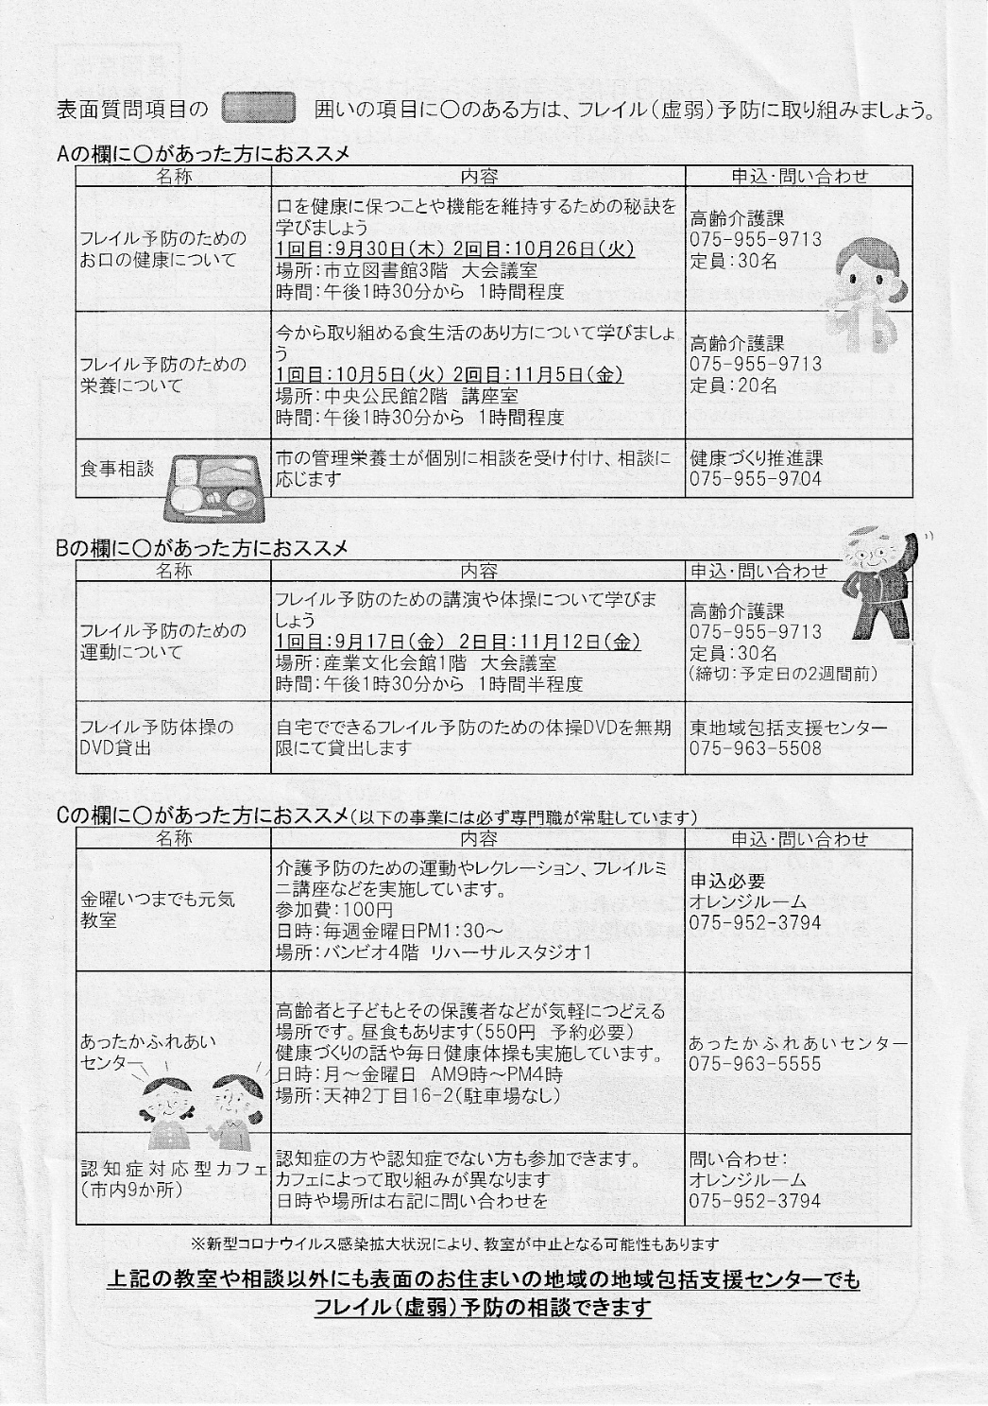

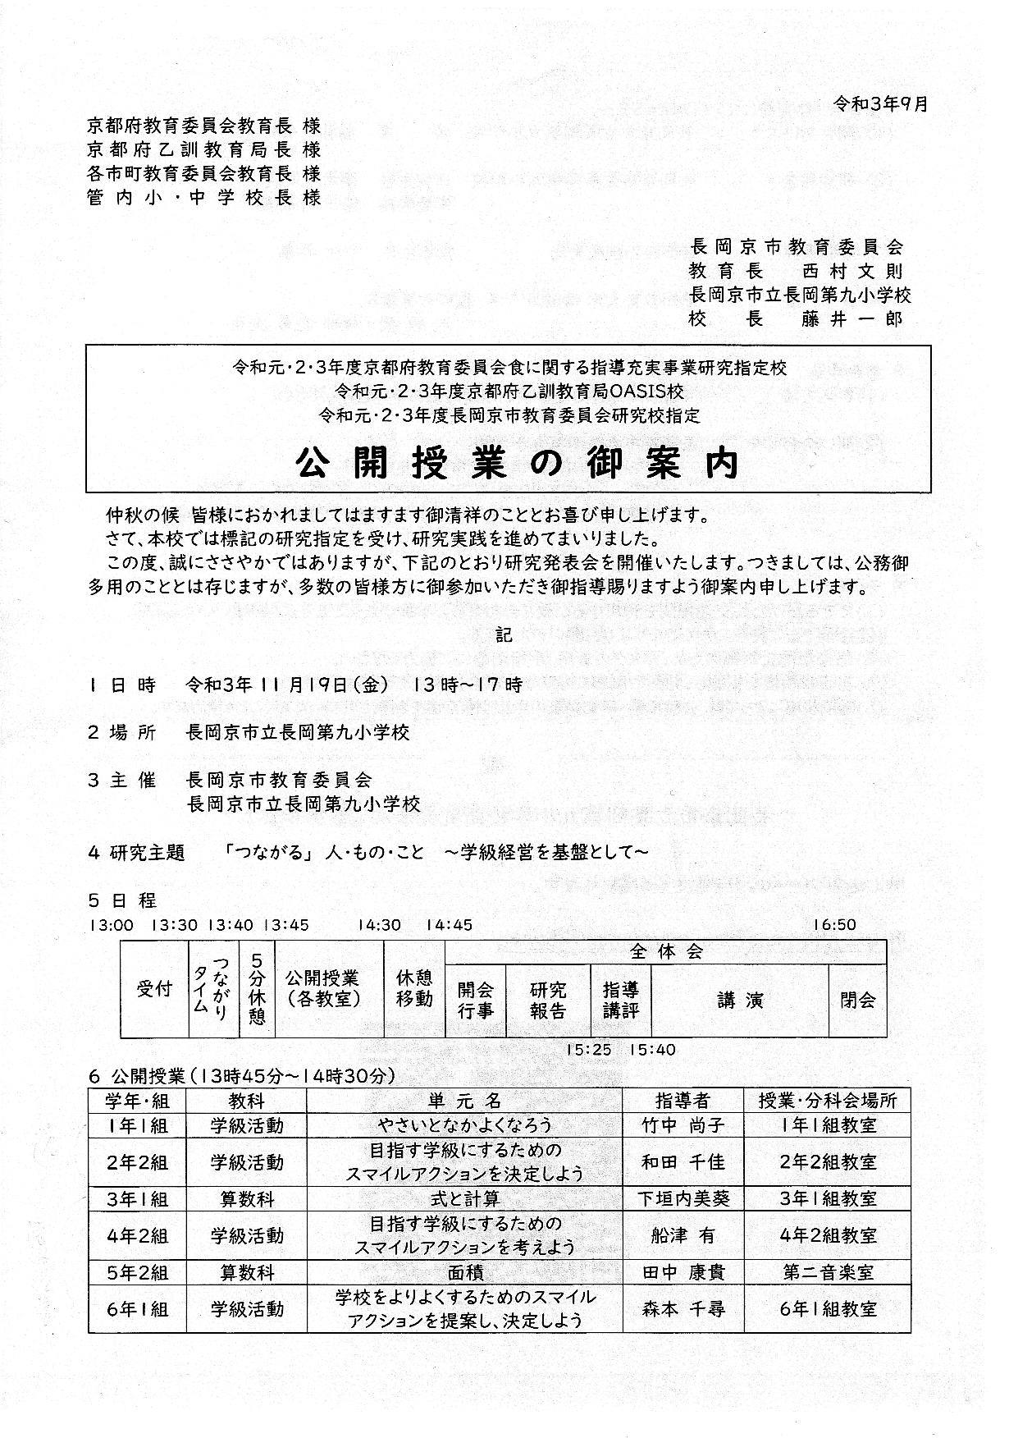
公開授業の食に関する指導は
低学年のみ
資料2

＜ YouTube動画配信＞
資料3

ながおかきょうの料理（第2弾）
ながおかきょうの料理で検索

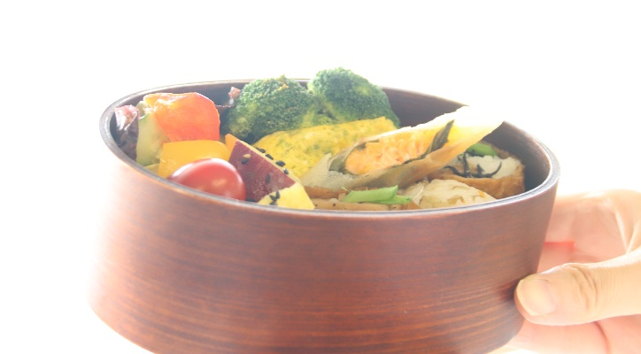
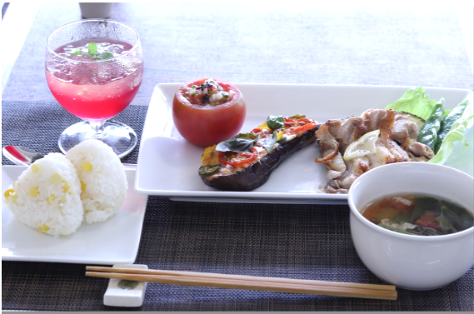

資料4

＜案内チラシ＞
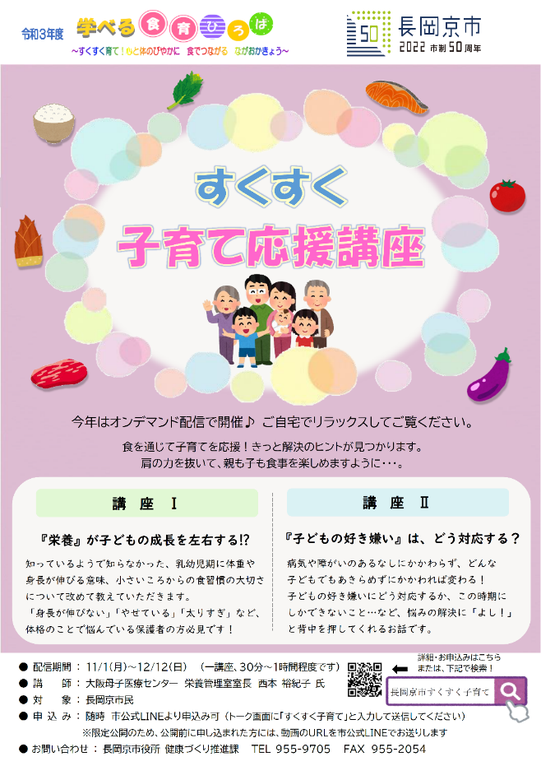

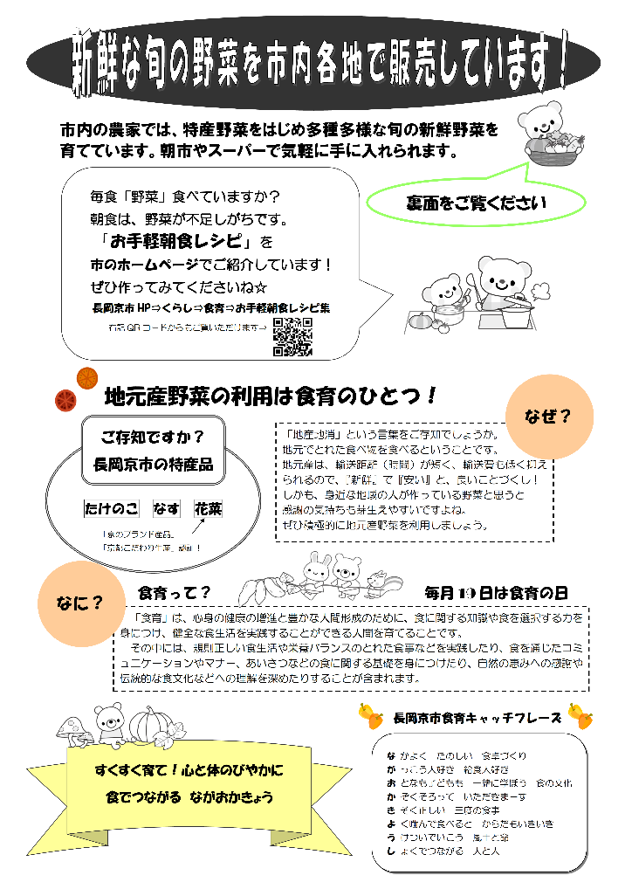
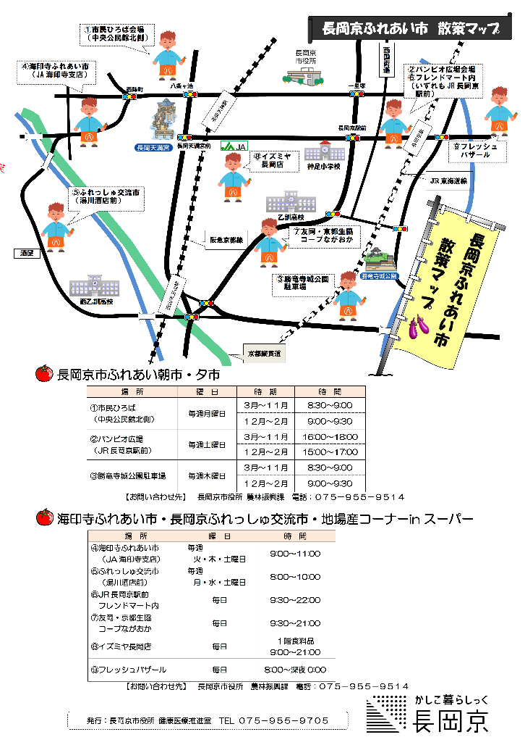
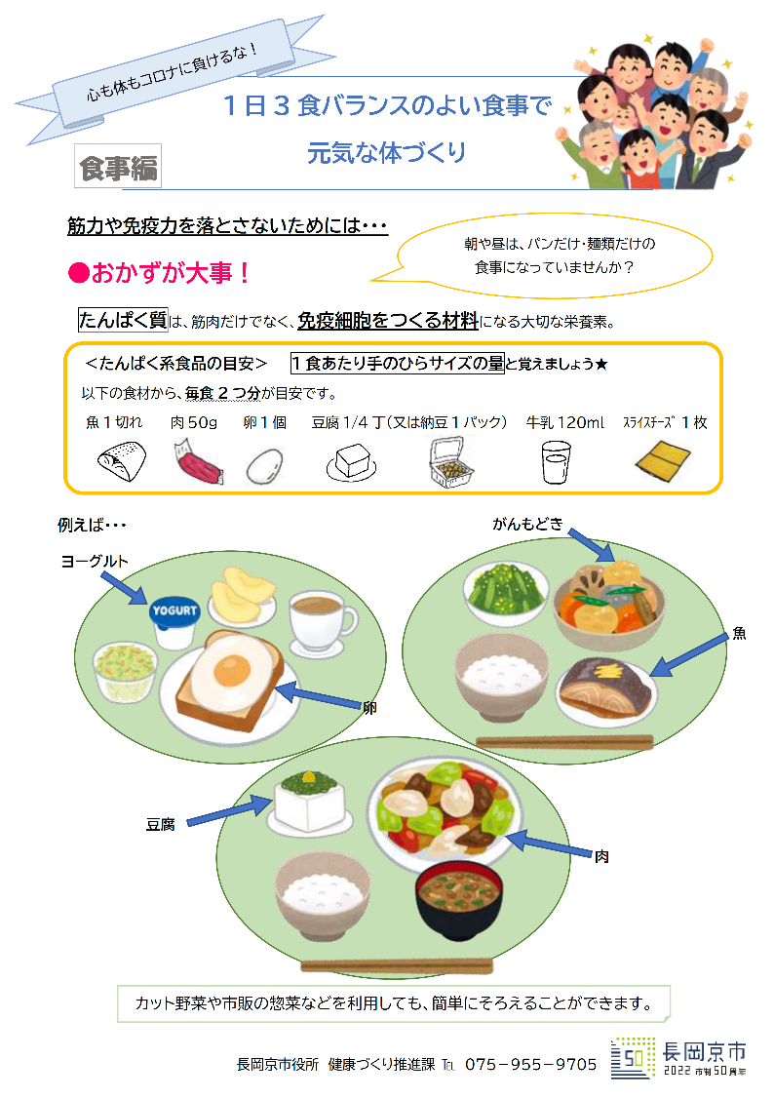
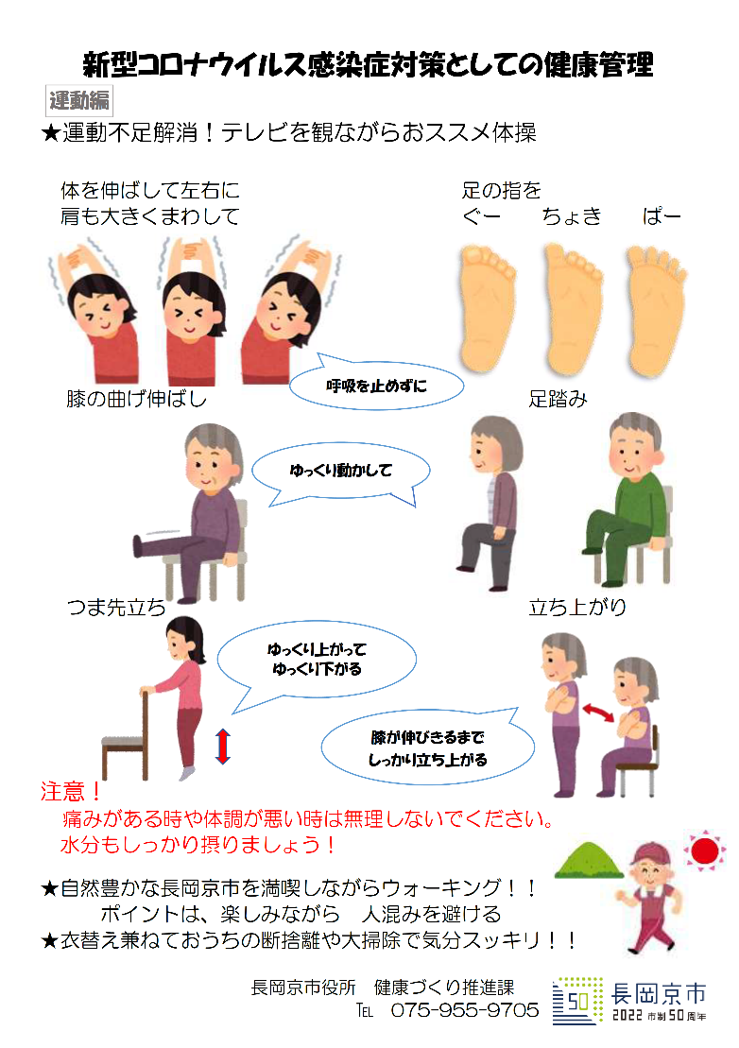
（裏）
（表）
＜野菜チラシ＞
資料7

＜コロナ禍での運動と食事啓発チラシ＞
資料8

◇R3年度 モニター内容 テーマ：今より減塩
資料5
対象月 | タイトル | 本文 | 読み上げ | 該当する数値目標
R3年4月 | 減塩都市ながおかきょう① | デザイン入稿2（画面全体の完全データ入稿 ※静止画）  減塩都市ながおかきょう① | 食育情報！今年度は、減塩都市ながおかきょうを目指し、老若男女問わず、皆で取り組む減塩習慣について、シリーズでお伝えします。 | ①
5月 | 減塩ポイント① | デザイン入稿2（画面全体の完全データ入稿 ※静止画）  減塩ポイント① | 醤油ラーメン1杯の塩分は、8ｇで、1日の塩分目標量の、目安を超えます。汁を残すと、約半分に減塩できます。 | ①
6月 | 減塩ポイント② | デザイン入稿2（画面全体の完全データ入稿 ※静止画）  減塩ポイント② | ソーセージやちくわなどの加工食品は、茹でて塩抜きすると、塩分を約半分減らせます。量を控えるのも良いです。上手に減塩しましょう。 | ①
7月 | 減塩ポイント③ | デザイン入稿2（画面全体の完全データ入稿 ※静止画）  減塩ポイント③ | 減塩を、補う助っ人酢やレモン。酸味を加えることで味にメリハリがつき、塩分が少なくても、おいしくいただけます。上手に利用しましょう。 | ①
8月 | 減塩ポイント④ | デザイン入稿2（画面全体の完全データ入稿 ※静止画）  減塩ポイント④ | ドレッシングは、油を含むものの方が、ノンオイルタイプより塩分が少ないです。ただし、高カロリーなので、量は大さじ1杯までがオススメ。 | ①
9月 | 減塩ポイント⑤ | デザイン入稿2（画面全体の完全データ入稿 ※静止画）  減塩ポイント⑤ | 料理は、口に入れた瞬間に、舌で味を感じているので、味はしみ込ませずに、表面に調味料をからめる程度にしましょう。 | ①
10月 | 減塩ポイント⑥  ※健推の投稿が2件あったため半月の放映になりました。 | デザイン入稿2（画面全体の完全データ入稿 ※静止画）  減塩ポイント⑥ | 生姜やにんにく、葱などの香味野菜や、とうがらし、こしょうなどの香辛料を上手に利用することで、薄味でも味がしまって美味しくできます。 | ①
11月 | 減塩ポイント⑦ | デザイン入稿2（画面全体の完全データ入稿 ※静止画）  減塩ポイント⑦ | 汁物は、具沢山にすると、同じ濃さの汁でも、飲む量が少なくなり、減塩になります。汁物は、一日1杯までがお勧めです。 | ①
12月 | 減塩ポイント⑧ | デザイン入稿2（画面全体の完全データ入稿 ※静止画）  減塩ポイント⑧ | コロッケや焼き魚、玉子焼きなど、もともと味のついている料理に、ソースやしょうゆをかけないようにすると約1gの塩分が減塩できます。 | ①
R4年1月 | 減塩ポイント⑨ | デザイン入稿2（画面全体の完全データ入稿 ※静止画）  減塩ポイント⑨ | 漬物を食べるなら、古漬けより浅漬け、浅漬けより甘酢漬けの方が塩分が少ないです。同じ１枚でも薄く切ると、量を減らせます。 | ①
2月 | 減塩ポイント⑩ | デザイン入稿2（画面全体の完全データ入稿 ※静止画）  減塩ポイント⑩ | 料理は、口に入れた瞬間に、舌で味を感じているので、味はしみ込ませずに、表面に調味料をからめるだけでも、美味しく感じます。 | ①
3月 | 減塩ポイント⑪ | デザイン入稿2（画面全体の完全データ入稿 ※静止画）  減塩ポイント⑪ | 醤油をかけるのをやめられない。せんべいを食べたら止まらない。･･･という方は、減塩食品を利用して、らくらく減塩。ぜひお試し下さい。 | ①

＜市政情報モニター放映例＞
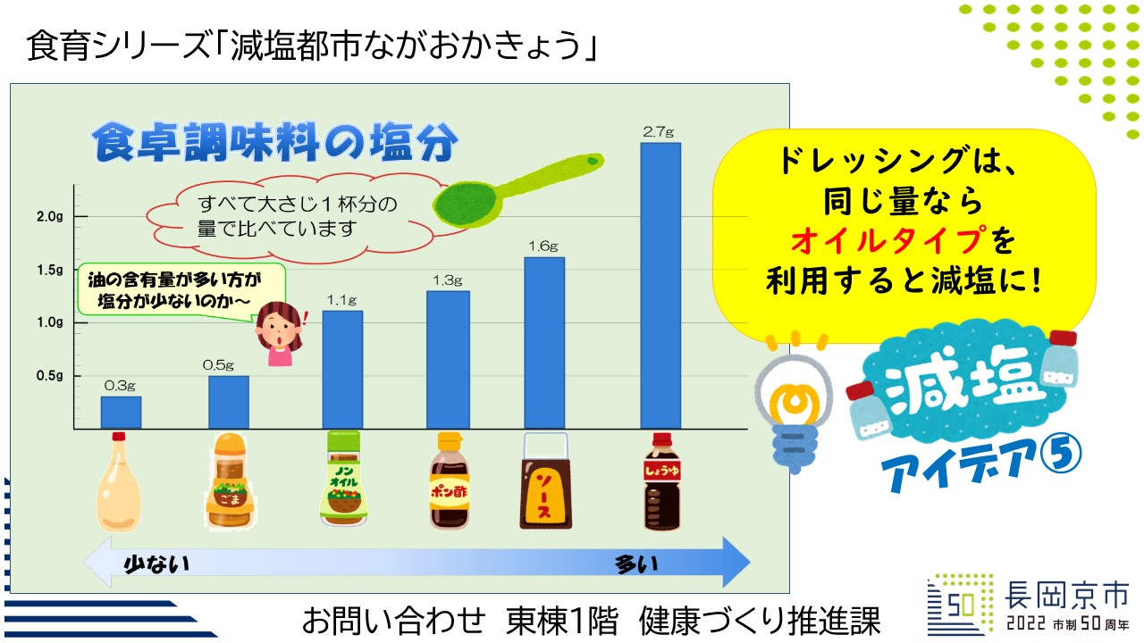

資料6
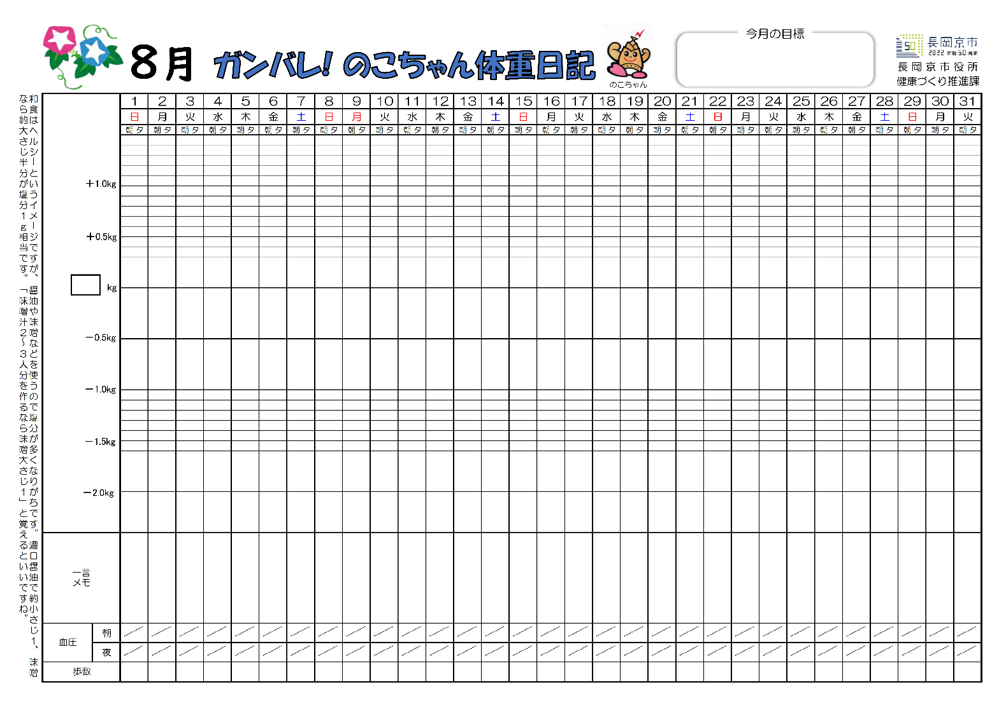

■令和4年度の取組について
◇食育ひろばの開催
令和３年度の開催（食育講座のオンデマンド配信）を受け、開催方法を再検討し、実施する。
◇各課で実施するイベントの開催状況を見ながら、食育推進の取組としての参加の是非を判断する。
◇通年でできる情報発信等の食育活動（プリント配布、市政情報モニター放映、ホームページへの情報発信等）は例年通り実施する。

